

Santiago de Cali, junio 21 de 2023 CE202331007438

Doctor

**CESAR LIBREROS**

**DEPARTAMENTO DE MEDICINA LABORAL**

**EPS SALUD TOTAL**

Cra 67 – 4G – 67

Teléfono 6053333 – 4858141 ext. 202

Correo electrónico: [AuxRecobroCali@saludtotal.com.co](mailto:AuxRecobroCali@saludtotal.com.co); [GilbertoAR@saludtotal.com.co](mailto:GilbertoAR@saludtotal.com.co); [MedicinalaboralDG@saludtotal.com.co](mailto:MedicinalaboralDG@saludtotal.com.co)

Bogota – Bogota D.C

**Asunto**: respuesta a comunicado enviado el 20m de junio de 2023 de la EPS SALUD TOTAL CASO DAYRO RAMIREZ SANCHEZ (QEPD) – CC 88226666

Reciba un cordial saludo, por parte de Seguros de Vida Suramericana S.A, ramo de Riesgos Laborales.

El día 20 de junio de 2023 se recibió correo electrónico en nuestra entidad enviado por parte de la EPS SALUD TOTAL, con anexo de comunicado expedido por la misma EPS donde manifiestan que en el caso del señor DAYRO RAMIREZ SANCHEZ (QEPD) – CC 88226666 se da aceptación a dictamen que la entidad realizó de origen.

Frente a la situación planteada en dicha comunicación, emitida por la EPS, hacemos a continuación trazabilidad de los hechos, en los cuales **reiteramos nuevamente** nuestra posición de devolución de dicho proceso que realizó la EPS en el año 2023, haciendo caso omiso a lo manifestado previamente por Seguros de Vida Suramericana, ramo Riesgos Laborales , incluso mucho antes de que realizara dicha calificación, ya que la ARL (como es conocido por ustedes de acuerdo a las comunicaciones que recibieron), había emitido notificación a las partes interesadas incluyendo la EPS Salud Total, donde expedía y manifestaba la no cobertura en el caso en mención y por ende la no posibilidad de ser parte de dicho proceso:

1. En junio de 2022 se recibió historia clinica y solicitud de la familia del señor Ramirez en la ARL para estudio de origen y pensión de sobreviviente (el paciente falleció el 7 de enero de 2021).
2. ARL SURA procedió a realizar investigación administrativa del caso, evidenciando que el señor Dayro Ramírez Sánchez (q.e.p.d.) para la fecha de su muerte, **no se encontraba ejerciendo labores para la empresa** “Tercer Milenio Empresarial SAS.” de acuerdo con comunicado de la señora Gloria Patricia Sarria Velasco en calidad de Representante Legal de la empresa “Tercer Milenio Empresarial SAS.”, donde informa que el señor Dayro Ramírez Sánchez (q.e.p.d.) no tiene relación laboral con dicha empresa. (se anexa copia de este comunicado de la empresa):

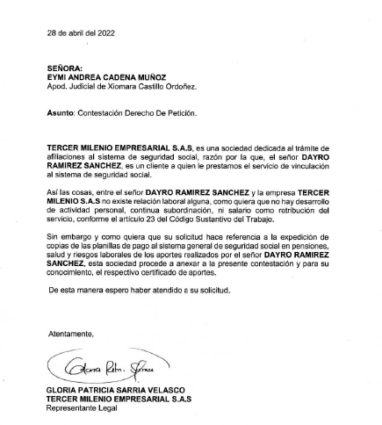

1. El caso **fue calificado** por la ARL Sura el 6 de julio de 2022 como evento de no cobertura, basados en los soportes de que el trabajador estaba afiliado en riesgos laborales como trabajador dependiente directo para el empleador TERCER MILENIO EMPRESARIAL SAS, donde nunca se documentó que realizara actividades asistenciales o de otro tipo con ellos, no cotizando con la ARL SURA para riesgo laboral de actividades laborales que ejerciera bajo otros empleadores, en este caso puntual para otros empleadores como lo es la empresa MEDICAL GROUP donde realizaba actividades de trasporte de pacientes, por lo que el caso debía ser atendido es por la ARL donde estaba afiliado para el riesgo laboral que ejercía bajo el empleador MEDICAL GROUP.

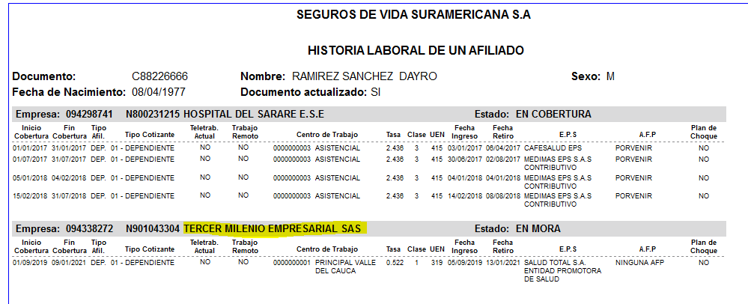

1. Se **notificó** de dicha calificación a las partes interesadas, **con comunicado fechado el 8 de julio de 2022 numeral CE202211018144**, dentro de las cuales estuvo la EPS Salud Total, como consta al ingresar la guía de envío en el registro de la página del proveedor de correo físico Servientrega, el día 12 de julio de 2022, por lo que reiteramos, como lo hemos mencionado en varias oportunidades, **que se conocía esta documentación por todas las partes interesadas:**

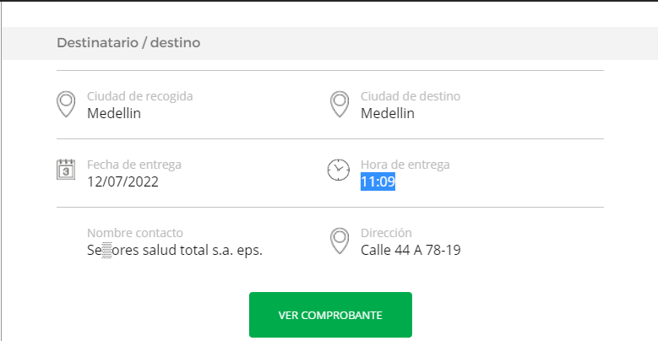

Se anexa pantallazo de comprobante:

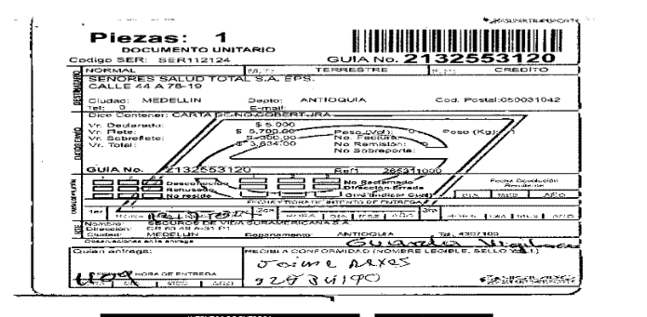

Sobre dicha comunicación, **no se recibió ninguna respuesta** en su momento de respuesta por parte de la EPS Salud total o manifestación sobre el pronunciamiento realizado previamente por la ARL en su momento en el caso.

1. El día 24 de mayo de 2023 se recibió correo electrónico en nuestra entidad enviado por parte de la EPS SALUD TOTAL con notificación de haber realizado calificación en primera oportunidad de origen al caso de evento mortal del señor DAYRO RAMIREZ SANCHEZ - CC 88226666 en su EPS, donde la EPS en mención califica de origen laboral el fallecimiento del señor Ramirez.
2. El 30 de mayo de 2023 la ARL Sura dio respuesta a la EPS Salud Total por correo electrónico anexando el comunicado numeral CE202331006505 fechado el 25 de mayo de 2023, **haciendo la devolución del caso**, anexando los soportes de la notificación realizada del 12 de julio de 2022 por nuestra entidad a la EPS sobre nuestro pronunciamiento previo ya emitido del caso, y orientando a realizar la notificación a la ARL en cobertura para el manejo del riesgo con el empleador MEDICAL GROUP, empleador que en el mismo dictamen que realiza la EPS hace mención a que el señor Ramirez laboraba en trasporte de pacientes para dicha empresa y no para la que estaba afiliada para cubrimiento del riesgo con la ARL SURA que era TERCER MILENIO EMPRESARIAL SAS.

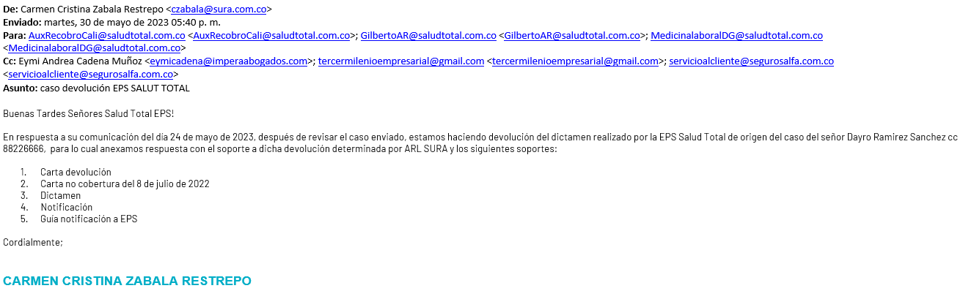

1. Ahora, el 20 de junio de 2023 se recibió correo electrónico en nuestra entidad enviado por parte de la EPS SALUD TOTAL con anexo de comunicado expedido por la EPS donde manifiestan que en el caso del señor DAYRO RAMIREZ SANCHEZ (QEPD) – CC 88226666 se da aceptación a dictamen que la entidad realizo de origen al caso, **desconociendo así todo el actuar y las comunicaciones realizadas por nuestra entidad en el proceso previo realizado por la ARL,** y que como puede verse, sustentarse y probarse, fueron conocidas por **todas** partes interesadas e involucradas.

Habiendo realizado la cronología de los hechos, queremos manifestar que **reiteramos** lo mencionado en las comunicaciones del 8 de julio de 2022, radicada en la EPS Salud Total el día 12 de los mimos mes y año, y lo mencionado en la comunicación fechada del 25 de mayo de 2023 y enviada a su entidad el 30 del mismo mes y año , donde se indica que **no es posible para Seguros de Vida Suramericana S.A, ramo riesgos laborales (en adelante ARL Sura), hacer un pronunciamiento sobre el origen que están calificando en la actualidad por la EPS, toda vez que el señor DAYRO RAMIREZ SANCHEZ, no se encontraba en cobertura con nuestra aseguradora de riesgos laborales en el momento que presentó la patología y la muerte posterior**, para las actividades que realizaba para la empresa MEDICAL GROUP, donde según la misma información del dictamen de la EPS, realizaba el traslado de pacientes para esta empresa.

Por lo mencionado **reiteramos** igualmente la devolución del dictamen de origen realizado por la EPS, y solicitar respetuosamente a la EPS SALUD TOTAL en pro de mantener el debido proceso y la posibilidad que tienen las diferentes entidades de manifestar su desacuerdo, que notificara a la real ARL donde estaba afiliado el trabajador para el empleador MEDICAL GROP y por ende quien cubría el riesgo de las actividades que desarrollaba el trabajador para dicha empresa empleadora

Cualquier inquietud al respecto con gusto será resuelta, mediante comunicación escrita dirigida a la comisión laboral de ARL SURA. Para lo anterior, hemos habilitado el canal correo electrónico: [czabala@sura.com.co](mailto:czabala@sura.com.co) a través del cual estaremos dispuestos a aclararla.

Quedamos atentos a cualquier inquietud adicional para atenderla de manera oportuna.

Cordialmente,

YULI CALDERON FERRO LINA MARIA CARVAJAL PALACIO

COMISIÓN MÉDICA INTERDISCIPLINARIA DIRECTOR DIVISIÓN MEDICINA LABORAL Y DEL TRABAJO

ARL|SURA REGIONALOCCIDENTE COMISIÓN MÉDICA INTERDISCIPLINARIA

ARL|SURA REGIONAL OCCIDENTE

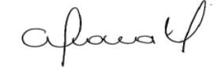

CATALINA MARIA GARCIA URIBE

COMISIÓN MÉDICA INTERDISCIPLINARIA

ARL|SURA REGIONAL OCCIDENTE

Copia a: **Archivo ARL SURA**, expediente **1310631959.**

* Familiares del señor **DAYRO RAMIREZ SANCHEZ** (q.e.p.d.), Apoderada Judicial de la señora Xiomara Castillo Ordoñez Carrera 4 # 11-33 Oficina 301, Edificio Ulpiano Lloreda. Santiago de Cali – Valle del Cauca. Correo electrónico: [eymicadena@imperaabogados.com](mailto:eymicadena@imperaabogados.com)
* **Señora Gloria Patricia Sarria Velasco, Representante Legal TERCER MILENIO EMPRESARIAL SAS**. Carrera 43 # 49-37. Celular 3216801601. Santiago de Cali – Valle del Cauca. Correo electrónico: [tercermilenioempresarial@gmail.com](mailto:tercermilenioempresarial@gmail.com)
* Señores **AFP Porvenir**. Carrera 43 A Nro. 1 Sur-230 Edificio Porvenir, Medellín - Antioquia. Correo electrónico: [servicioalcliente@segurosalfa.com.co](mailto:servicioalcliente@segurosalfa.com.co)

*\* Lo anterior, se fundamenta jurídicamente en lo señalado por el parágrafo 2 del Artículo 1º de la Ley 776 de 2002 mediante el cual se establece la entidad del Sistema de Riesgos Laborales que tendrá a cargo las prestaciones económicas y asistenciales derivadas de un evento calificado como laboral, así: “PARÁGRAFO 2o. Las prestaciones asistenciales y económicas derivadas de un accidente de trabajo o de una enfermedad profesional, serán reconocidas y pagadas por la administradora en la cual se encuentre afiliado el trabajador en el momento de ocurrir el accidente o, en el caso de la enfermedad profesional, al momento de requerir la prestación.”*